國立中壢高商99年度健康促進活動/健康教學與活動
辦理單位：健康中心
活動名稱：二、2-16.愛滋病防治宣導研習
一、活動日期時間：
99年10月20日（星期三）13：00-14：00
二、活動內容：（含活動地點、內容）
參加對象：每班推派2名學生參加；教職同仁鼓勵自由參加。參加學生給研習時數1小時。
研習地點：本校志道大樓講義堂六樓。
三、活動情形與成效:
1、落實本校愛滋病防治教育，推動宣教活動，提昇學生正確認知，以預防感染愛滋病。
2、全校共128名學生參與此次的研習活動。
3、研習講義連結 http://www.clvsc.tyc.edu.tw/sys/M_Prog/M_Dwn/image/愛滋病防治.pps
國立中壢高商99年度健康促進活動/資料相片/愛滋病防治宣導研習
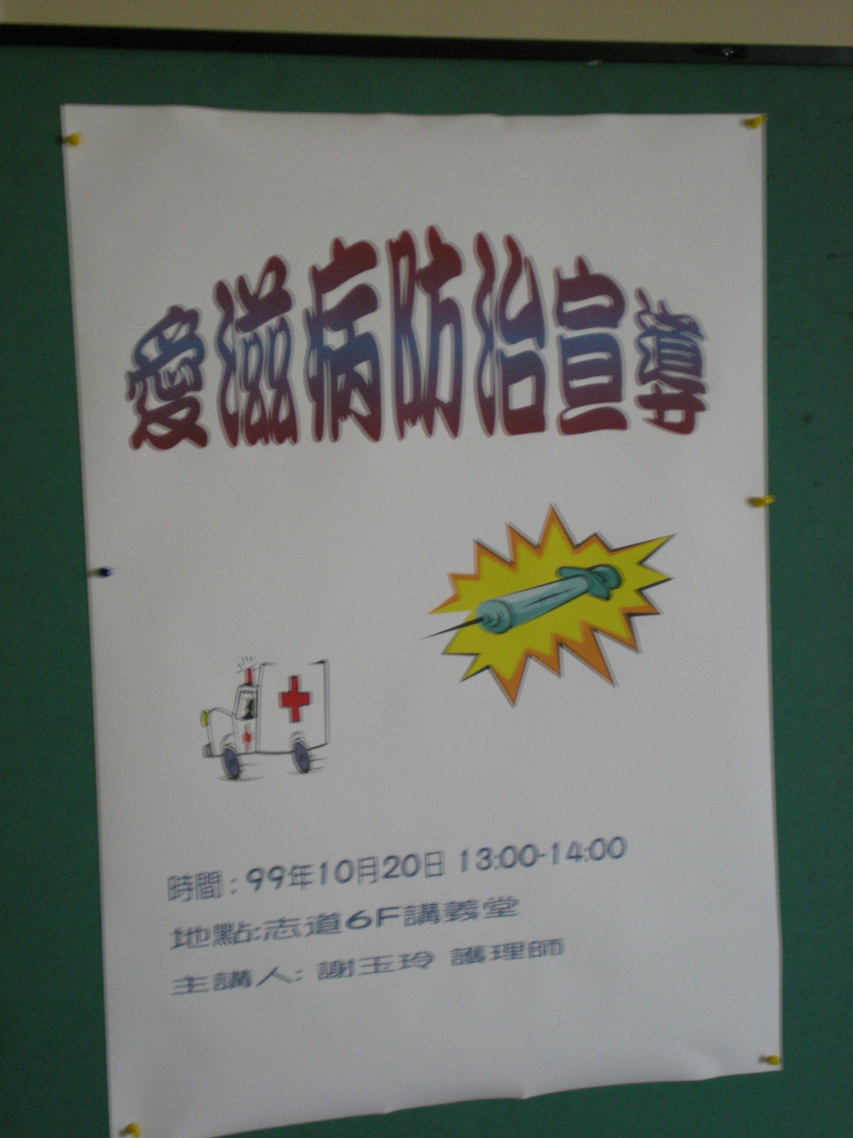
說明：99.10.20.宣導海報照片1.
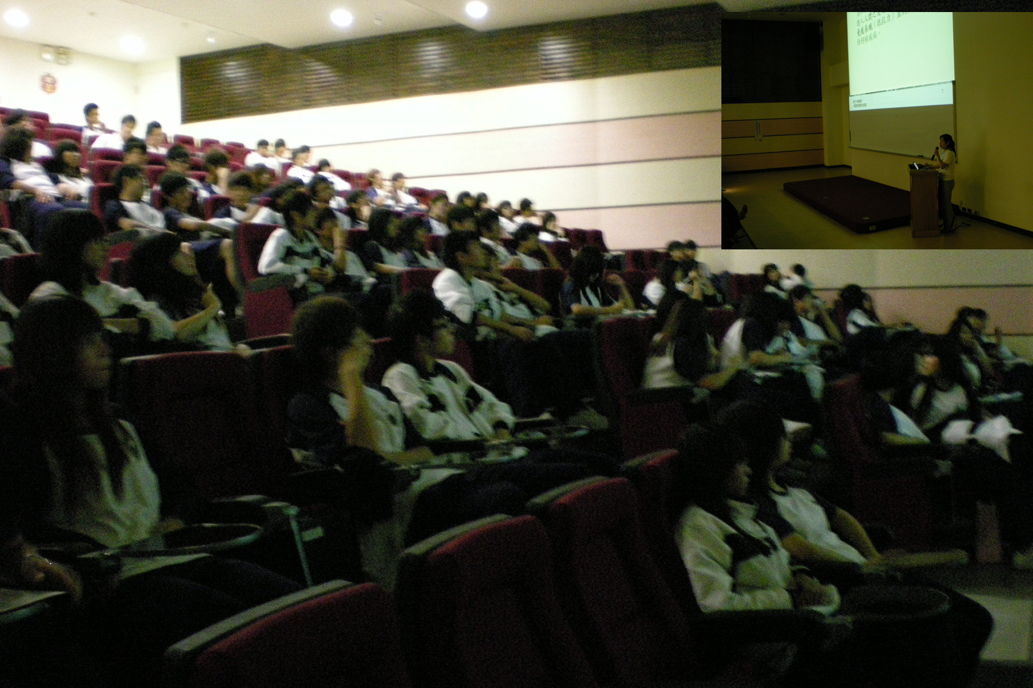
說明：99.10.20.研習活動過程照片2.

